

112年度 學生事務與輔導工作
結案報告

「112年度社團幹部會議」

學輔編號
2-3-3-35

承辦單位:(學生事務處-課外活動指導組)

112年度(111-2) 學生事務與輔導工作活動成果報告書

活動名稱 | 112年度社團幹部會議
主辦單位 | 學生事務處-課外活動指導組
活動時間 | 112年 4 月 18 日(星期二)
活動負責人 | 翁又翔 | 活動地點 | 生活三館G201專業教室
活動總經費 | 預算金額：$2,620元整  核銷補助款:2,620  核銷配合款: | 參加人數 | 參加對象：全校社團社長  參加人數(含工作人員)：25 人。
預期成效 | 請填寫活動規劃時預期的質化及量化成效。  預期質化成效：  完成社團法規評鑑工作項目。  預期量化成效：  - 改善社團教室週邊環境整潔。  - 落實社團集會運作。  - 多舉辦社團活動、提交企劃書。  - 成立社團粉絲專業。  - 盤點社團財產清冊。
具體成果 | 應包含活動辦理方式，執行內容及質化及量化成效，質、量化內容中需檢附問卷回饋分析相關資料，若未達到預期成效，請說明原因並分析為何會有差異。。  活動辦理方式及執行內容：  執行質化成效：  利用本次會議，詳細說明社團法則，及全國社團比賽評鑑相關事項，達到落實社團運作目的。  執行量化成效：  1.宣導社團教室使用法則，及周邊環境打掃整潔，藉機改善校園環境。  2.說明社團活動經費補助申請事宜，提高社團舉辦活動次數。  3.成立社團粉絲專業，有助了解社團運作狀態。  4.盤點社團財產清冊，為下屆社長進行交接時，可順利完成。  問卷回饋分析結果(需檢附後方問卷回饋分析表)：
檢討與建議 | 學生遲到陸續進場開會，重複說明會議內容，我們應該多加宣導守時觀念，節省所有人時間。
備註

112年度(111-2)學生事務與輔導工作經費結算表
工作目標 | 2-3：同儕及人群關係（社團及宿舍生活輔導）
工作項目 | 學輔編號2-3-3-35：辦理社團/系學會自治幹部會議、研習及活動
活動名稱 | 112年度社團幹部會議
活動日期 | 112年4月18日
項目 | 學輔經費預算 |  |  | 學輔經費實支(結算金額) |  |  |  |  |  | 餘絀金額
項目 | 配合款 | 補助款 | 總額 | 配合款 |  |  | 補助款 | 總額 |  | 配合款 |  | 補助款 |  | 總額
餐費 | 0 | 2,500 | 2,500 | 0 |  |  | 2,500 | 2,500 |  | 0 |  | 0 |  | 0
水 | 0 | 120 | 120 | 0 |  |  | 120 | 120 |  | 0 |  | 0 |  | 0
結算總額 | 0 | 2,620 | 2,620 | 0 |  |  | 2,620 | 2,620 |  | 0 |  | 0 |  | 0
經費來源 |  |  |  |  | 實支 |  |  |  | 餘額 |  |  |  | 流用項目
學校_配合款 |  |  |  |  | 0 |  |  |  | 0
教育部_補助款 |  |  |  |  | 2,620 |  |  |  | 0
結算總額 |  |  |  |  | 2,620 |  |  |  | 0

112年度(111-2)學生事務與輔導工作活動照片

單位名稱 | 學務處課指組 | 活動日期 | 112.04.18
活動名稱 | 112年度社團幹部會議 | 活動地點 | 生活三館G201專業教室

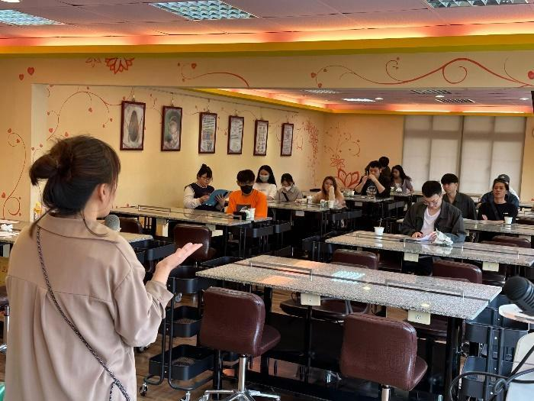 |  | 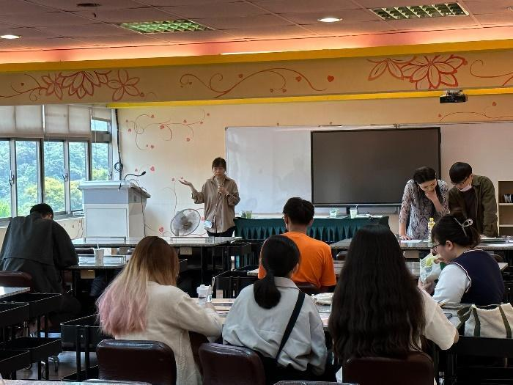
說明 | 主席開場致詞 | 說明 | 宣導社團法規
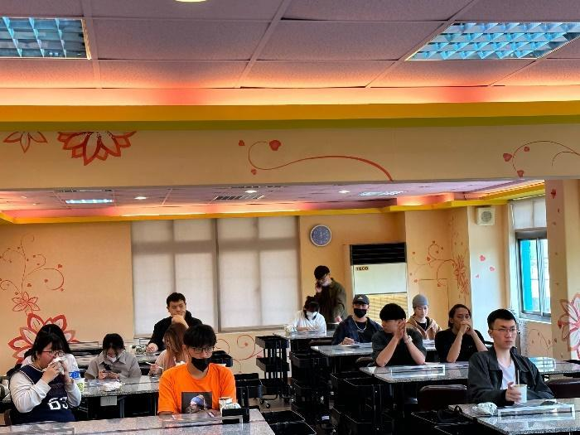 |  | 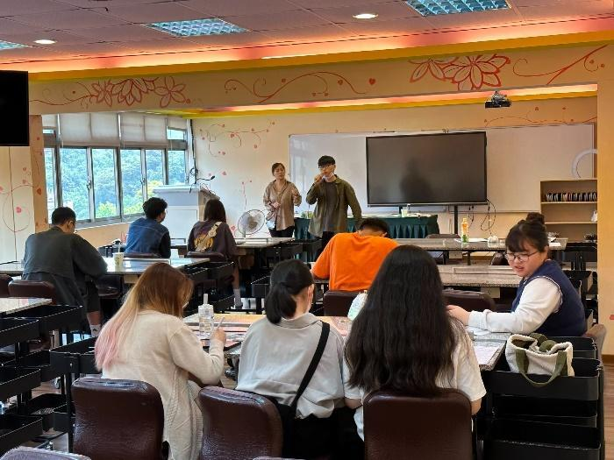
說明 | 盤點社團財產清冊 | 說明 | 成立社團粉絲專頁
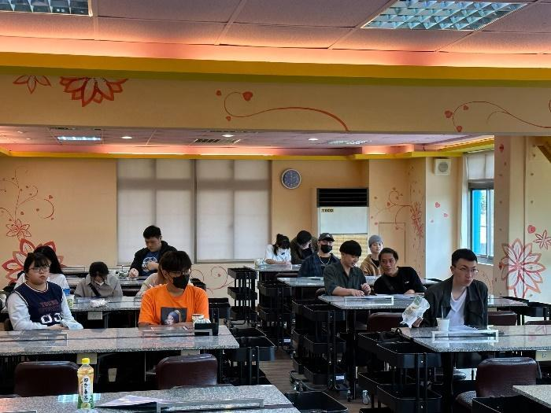 |  | 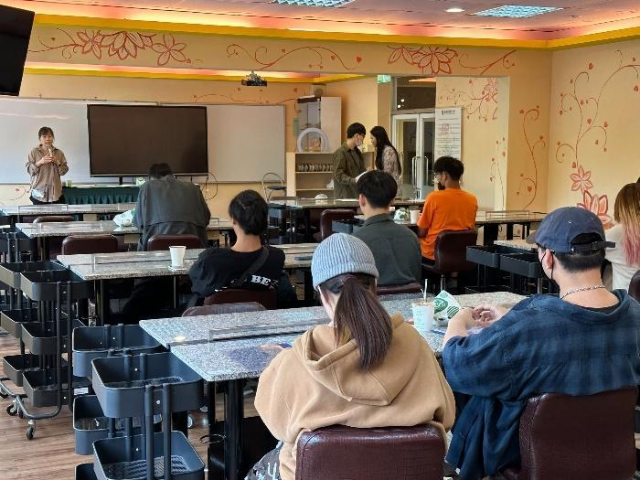
說明 | 社團評鑑工作項目 | 說明 | 社團活動申請方式
（請精選6張具代表性的照片）
*照片尺寸請設定高不超過5.5cm，寬不超過8cm。

如無須問卷調查 請自行刪除
112年度(111-2)活動活動滿意度調查問卷
感謝您參加本次:___________研習，請協助填寫下列問卷內容，並於活動結束後交給工作人員。您的寶貴意見，將成為我們日後規劃與辦理活動之參考，謝謝您的合作！
活動名稱 |  | 活動日期 | 112年 月 日(星期 )

 | 非  常  滿  意 | 滿  意 | 尚  可 | 不  滿  意 | 非  常  不  滿  意
一、您對活動主題安排之滿意程度 | □ | □ | □ | □ | □
二、您對活動內容的滿意程度 | □ | □ | □ | □ | □
三、您對活動進行方式 | □ | □ | □ | □ | □
四、活動時間的安排 | □ | □ | □ | □ | □
五、活動地點的安排 | □ | □ | □ | □ | □
六、本次活動師資安排滿意程度 | □ | □ | □ | □ | □
七、本次活動對您的幫助 | □ | □ | □ | □ | □
八、整體而言，我對本次活動滿意程度 | □ | □ | □ | □ | □

二、 其他參考
一、希望未來可增加的活動類型： ________________________________________
二、這次活動對您最有幫助的地方是 ______________________________________
三、其它建議：______________________________________
問卷到此結束，謝謝您的填答！

112年度(111-2)活動活動滿意度調查分析
活動名稱 |  | 活動日期 | 112年 月 日(星期 )

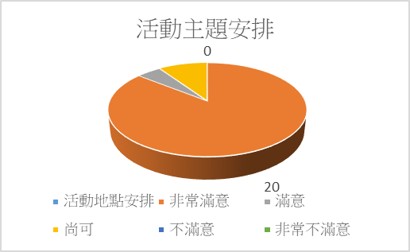*請以彩色列印呈現。
範例請自行調整

